國立大里高級中學九十九學年度第一學期第一次期中考高一數學科試題
命題教師:蔡清良
(第1頁/共3頁)

一、多重選擇題(每題全對6分，錯一個選項4分，錯二個選項2分，錯三個或以上不給分，共18分)
- a,b,c為實數，若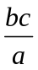、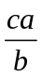、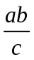均為有理數，則下列何者正確﹖
(A) 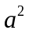為有理數 (B) a為有理數 (C) 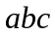為有理數
(D) 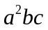為有理數 (E) 又若已知為有理數則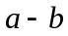也為有理數
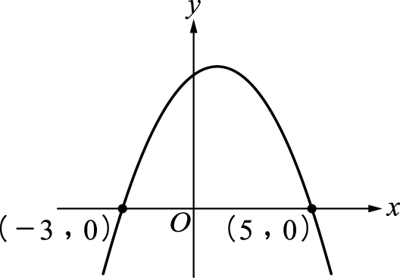
- 關於實數,,下列何者正確﹖
(A) 若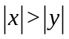，則x > y (B)若則x(x+y)>0 (C) 若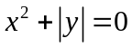﹐則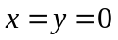
(D) 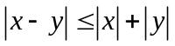 (E)若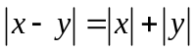且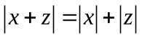﹐則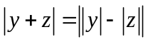
- 函數 y＝ax²＋bx＋c 的圖形如下，已知 f（x）有極大值 8，則下列關係式何者正確？
(Ａ) a＜0 (Ｂ) b＜0 (Ｃ) b²－4ac＜0 (Ｄ) a＋b＋c＜8 (Ｅ) f (－2)－f (2)＜0
二、填充題(每格6分,共84分)
- r,s為實數且r < s，若a =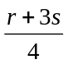, b =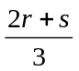, c =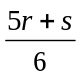, d =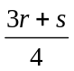，則a,b,c,d之大小順序為____________。
- 已知,是有理數，若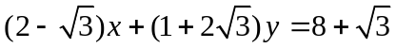，則數對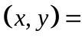____________
- 設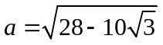，b為a的小數部分，求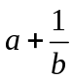之值＿＿＿＿。
- 設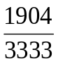化為小數後，小數點後第n位數字為f (n)，則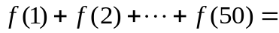_________。
- 數線上A(－2 ),B( 1 ),C( 3 ),D( 6 )，P是數線上動點，
(1)求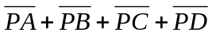的最小值＿＿＿＿。
(2)求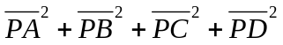的最小值＿＿＿＿。
國立大里高級中學 九十九學年度 第一學期 第一次期中考 高一數學科試題 命題教師:蔡清良
(第2頁/共3頁)

- 設 a,b皆是不為0的實數
(1)若│ax＋b│＝7 的解為－2或5，則( a , b )＝_________。
(2)若│cx＋2│≦d 的解為－2≦x≦4，則( c , d )＝________。
- x , y是實數，已知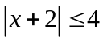 , 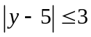﹐若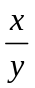的最大值為﹐最小值為﹐則數對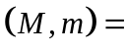____________。
- 試解絶對值方程 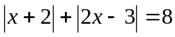，解為_________。
- A( 2 , 3 ) , B(－4 ,－9 ) , C( 3 , c )三點共線則c的值為_________。
- 若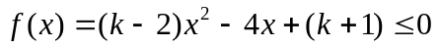恰只有一解，則 k ＝_________。
- 拋物線 y＝f（x）的圖形通過三點(－1 , 0),(2 , 3),(3 , 0)，求拋物線頂點坐標_________。
- 在半徑為8公尺的半圓中，開闢一個內接矩形苗圃，且其一邊與圓的直徑重合，試問此苗圃的最大面積為________平方公尺。
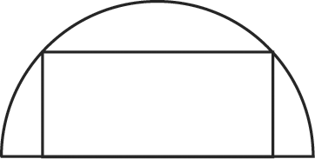

國立大里高級中學九十九學年度第一學期第一次期中考高一數學科答案卷
命題教師:蔡清良
班級: 座號: 姓名: (第3頁/共3頁)
一、多重選擇題(每題全對6分，錯一個選項4分，錯二個選項2分，錯三個或以上不給分，共18分)
1 | 2 | 3

二、填充題(每格6分共84分)
1 | 2 | 3 | 4
5(1) | 5(2) | 6(1) | 6(2)
7 | 8 | 9 | 10
11 | 12

國立大里高級中學九十九學年度第一學期第一次期中考高一數學科答案卷
命題教師:蔡清良
班級: 座號: 姓名: (第3頁/共3頁)
一、多重選擇題(每題全對6分，錯一個選項4分，錯二個選項2分，錯三個或以上不給分，共18分)
1 | 2 | 3
AC | BCD | AE

二、填充題(每格6分共84分)
1 | 2 | 3 | 4
a > b > d > c | ( 3 , 2 ) | 7 | 192
5(1) | 5(2) | 6(1) | 6(2)
10 | 34 | (2,-3)或(-2,3) | ( -2 , 6 )
7 | 8 | 9 | 10
( 1 , -3 ) | 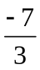或3 | 5 | 3
11 | 12
( 1 , 4 ) | 64

